Уфимский университет науки и технологий

Кафедра вычислительной математики и кибернетики

ВЫБОР РЕШЕНИЯ
В УСЛОВИЯХ НЕОПРЕДЕЛЕННОСТИ

Лабораторный практикум по дисциплине
«Теория принятия решений»

Уфа 2024
Составитель: Л.Р. Амирханова

Целью настоящего лабораторного практикума является систематизация методов принятия решения, необходимых ЛПР при возникновении ситуации неопределенности в организации. Выполнение лабораторного практикума призвано обеспечить более глубокое усвоение студентами методов принятия решения в условиях неопределенности.

Табл. 13, Библиогр.: 7 назв.

Рецензенты: докт. экон. наук, профессор Н.К.Зайнашев,
канд. техн. наук, доцент А.И.Низамова

© Уфимский университет
науки и технологий, 2024
Содержание

Введение 4
Лабораторная работа № 1 5
1.Цель работы 5
2.Теоретические аспекты работы 5
3.Исходные данные для решения задачи 12
4. Порядок выполнения работы 13
5. Контрольные вопросы по работе 13
Лабораторная работа № 2 14
1. Цель работы 14
2. Теоретические аспекты работы 14
4. Исходные данные для решения задач 24
5. Порядок выполнения работы 26
6. Контрольные вопросы по работе 26
Библиографический список 27

Введение
Внешняя среда предприятий такова, что большинство задач, которые приходится им решать содержат неопределенность. Уже накоплено достаточно большое число методов формализации постановки и принятия решений с учетом неопределенности. При использовании этих методов следует иметь в виду, что все они носят рекомендательный характер, и выбор окончательного решения всегда остается за человеком.
При решении задач с учетом неопределенности менеджер может столкнуться с разными их типами: неопределенность знаний об окружающей среде предприятия и действующих в данной ситуации факторах (неопределенность пассивной «природы»); неопределенность действий активного противника.
Тип неопределенности влияет на выбор используемых методов для принятия решений.
Неопределенные факторы, закон распределения которых неизвестен, являются наиболее характерными для современных предприятий. Учет таких факторов базируется на формировании специальных критериев, на основе которых принимаются решения − это критерии Вальда, Сэвиджа, Гурвица и Лапласа и т.д.
Решение задачи, связанной с выбором рыночной стратегии, зависит не только от менеджера предприятия, но и от действий конкурентов. Каждая из сторон преследует собственные цели, которые не всегда совпадают. Неопределенность такого рода при принятии решений относят к классу поведенческих неопределенностей. Теоретической основой нахождения решения в условиях конфликтной ситуации является теория игр. Игра − это математическая модель процесса функционирования конфликтующих сторон, в котором действия игроков происходят по определенным правилам, называемых стратегиями. Ее распространению способствовало как развитие ЭВМ, так и создание математического аппарата, позволяющего находить аналитические решения для широкого класса задач. От реальности математическая модель конфликта отличается тем, что она ведется по определенным правилам, которые устанавливают порядок и очередность действий оппонентов, их информированность, порядок обмена информацией, формирование результата игры.

Лабораторная работа № 1
Стратегические игры

1.Цель работы
Изучение методов принятия решения при неопределенности в поведении противника.

2.Теоретические аспекты работы
Ситуации, в которых эффективность принимаемого одной стороной решения зависит от действия другой стороны, называются конфликтными. Конфликт не обязательно предполагает наличие антагонистических противоречий сторон, но всегда связан с определенного рода разногласиями. Конфликтная ситуация будет антагонистической, если увеличение выигрыша одной из сторон на некоторую величину приведет к уменьшению выигрыша другой стороны на такую же величину и наоборот.
Если в парной игре выигрыш одного игрока равен проигрышу второго, то такую игру принято называть игрой с нулевой суммой. Цель игрока 1 – максимизировать свой выигрыш, а игрока 2 – минимизировать свой проигрыш.
При определении наилучших стратегий игроков основой рассуждений является принцип, который предполагает, что противники, участвующие в игре, одинаково разумны и каждый из них делает все для того, чтобы добиться своей цели

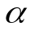 = maxmin ,

где – гарантированный выигрыш, который может обеспечить себе игрок 1 – нижняя цена игры (максимин). Стратегия, обеспечивающая получение нижней цены игры , называется максиминной стратегией (перестраховочной).
Игрок 2 заинтересован в уменьшении своего проигрыша или пытается обратить выигрыш игрока 1 в минимум. Поэтому для выбора своей наилучшей стратегии он должен найти максимальное значение выигрыша в каждом из столбцов платежной матрицы и среди этих значений выбрать наименьшее

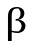 = minmax .

Стратегия игрока 2, обеспечивающая выигрыш является минимаксной стратегией
≤ .

Существуют игры, для которых нижняя цена равна верхней, т.е. = . Такие игры называют играми с седловой точкой. Общее значение нижней и верхней цены игры в играх с седловой точкой называют чистой ценой игры, а стратегии 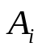 и 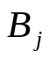, позволяющие достичь этого значения – оптимальными. Пара оптимальных стратегий (,) называются седловой точкой матрицы, т.е. элемент 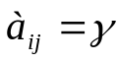 является одновременным минимальным в i-й строке и максимальным в j-м столбце.
Оптимальные стратегии и чистая цена являются решением игры. Оптимальные стратегии обладают важным свойством. Они определяют в игре «положение равновесия», которое заключается в том, что каждый из игроков не заинтересован в отходе от своей оптимальной стратегии, т.к. ему это не выгодно.
Чистую цену игры 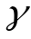 в игре с седловой точкой при условии одинаковой разумности партнеров игрок 1 не может увеличивать, а игрок 2 не может уменьшить. Если игра имеет седловую точку, то говорят, что она решается в чистых стратегиях. Под чистой стратегией понимается такая стратегия, которая выбрана игроком сознательно, без привлечения механизма случайного выбора.
Рассмотрим пример [3]: Найти решение игры U, платежная матрица которой представлена в табл. 1.

Таблица 1
Платежная матрица

II  I | B | B | B | 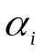
A | 0 | -1 | -2 | -2
A | 1 | 0 | -1 | -1
A | 2 | 1 | 0 | 0
β_{j} | 2 | 1 | 0
Нижняя цена игры 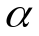 = min = max (-2,-1,0) = 0, т.к. = = 0. Верхняя цена игры β = min β_{Ј} = min (2,1,0) = 0, т.к. β = β_{Ј} = 0, матрица игры имеет седловую точку. Чистая цена игры = β = 0. Оптимальной стратегией является стратегия А₃ игрока 1 и стратегия В₃ игрока 2.
Если матрица содержит седловую точку, то ее решение находится по принципу минимакса. А если нет седловой точки, тогда каким же образом найти решение игры?
Применение минимаксных стратегий каждым из игроков обеспечивает первому выигрыш не меньше , а второму – проигрыш не больше β. Учитывая, что < β, естественно у игрока 1 будет желание увеличить выигрыш, а для игрока 2 – уменьшить проигрыш. Поиск такого решения приводит к применению сложной стратегии, состоящей в случайном применении двух и более чистых стратегий с определенными частотами. Такая сложная стратегия в теории игр называется смешанной. Смешанные стратегии игроков обозначают соответственно

p_{a} = (p₁, p₂,………., p_{n}) и q_{в} = (q₁, q₂,……, q_{m}),

где p_{i} >0, q_{j} >0 – вероятности применения чистых стратегий А_{j} и В_{j}, 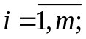 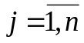 при этом

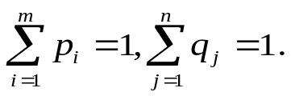

Оптимальное решение игры в смешанных стратегиях, также как и решение в чистых стратегиях, обладает свойством, которое заключается в том, что каждый из игроков не заинтересован в отходе от своей оптимальной смешанной стратегии, если его противник применяет оптимальную смешанную стратегию, т.к. это ему невыгодно.
Стратегии игроков, входящие в их оптимальные смешанные стратегии, называются активными.
Если задача теории игр не имеет решения в чистых стратегиях и не может быть решена графически, то для получения точного решения игры используются методы линейного программирования. Для этого сведем матричную игру к задаче линейного программирования [3].
Рассмотрим игру, заданную платежной матрицей размерности 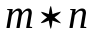 (табл.2.)

Таблица 2
Платежная матрица размерности (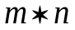)

II  I | B₁ B₂ … Bj … B_{n}
A₁ | ₁₁ ₁₂ … _{1j} … _{1n}
A₂ | ₂₁ ₂₂ … _{2j} … _{2n}
… | … … … … … …
A_{i} | _{i1} _{i2} … _{ij} … _{in}
… | … … … … … …
A_{m} | _{m1} _{m2} … _{mj} … _{mn}

Будем считать, что все элементы платежной матрицы неотрицательны (если это не так, то ко всем элементам матрицы можно добавить некоторое достаточно большое число L, переводящее платежи в область неотрицательных значений). При этом игра увеличивается на L, а решение задачи не изменяется. Поэтому можно принять, что γ > 0, где γ – цена игры в смешанных стратегиях

p_{a}* = (p₁, p₂, ………p_{m}); g_{в}* = (g₁, g₂, ………g_{n}).

Применение игроком 1 оптимальной смешанной стратегии p_{a}* = (p₁, p₂, ………p_{m}) гарантирует ему, независимо от стратегии игрока 2, выигрыш, не меньший цены игры γ, где γ – цена игры: средний выигрыш, приходящийся на одну партию, всегда удовлетворяет условию 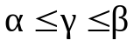, т.е. лежит между нижней ценой игры α и верхней ценой игры β.
Пусть игрок 2 применяет свою чистую стратегию В_{j}, а игрок 1 – свою оптимальную стратегию p_{a}*. Тогда средний выигрыш игрока 1 будет равен

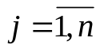.

Учитывая, что 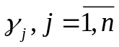 не может быть меньше 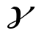, можем записать условие:

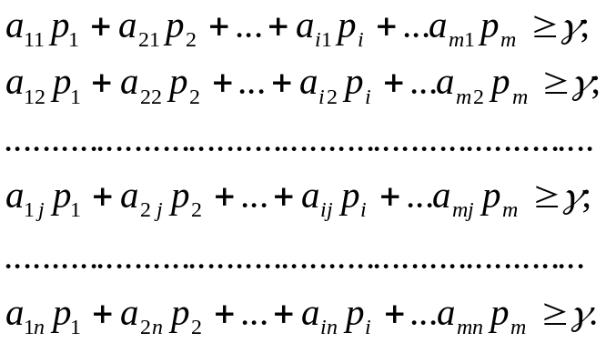 (1)

Разделив левую и правую части каждого из неравенств (1) на цену игры 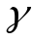 > 0, получим

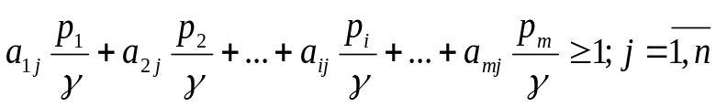 (2)

Введем новые обозначения

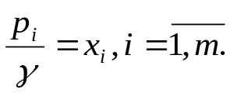 (3)

Тогда неравенства (2) запишутся в виде

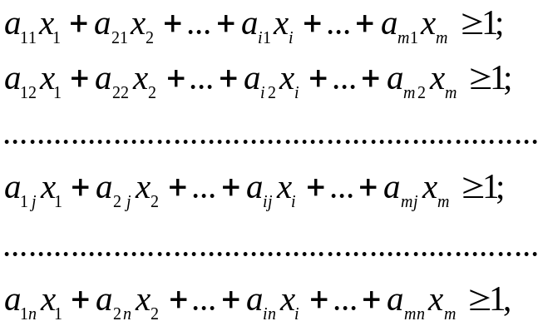 (4)

где все 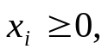 т.к.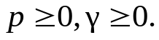
Из равенства 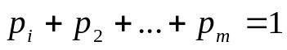 и в силу выражения (3) следует, что переменные 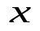 удовлетворяют условию 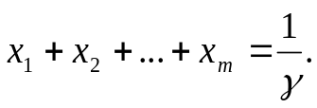
Учитывая, что игрок 1 стремится максимизировать выигрыш, получаем линейную функцию

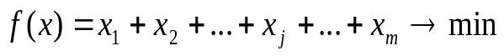 . (5)

Следовательно, задача решения игры свелась к следующей задаче линейного программирования (ЛП): найти неотрицательные значения переменных 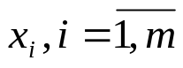, минимизирующие линейную функцию (5) и удовлетворяющие ограничениям (4).
Из решения задачи ЛП находим цену игры и оптимальную стратегию 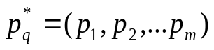 игрока 1 по формулам (6)

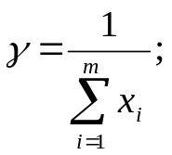
(6)
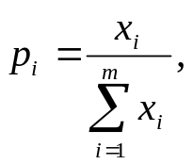 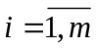.

Оптимальную стратегию 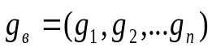 игрока 2 находим из выражения (7)
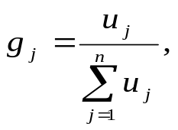 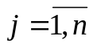, (7)

где 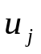 - неотрицательные переменные задачи ЛП:
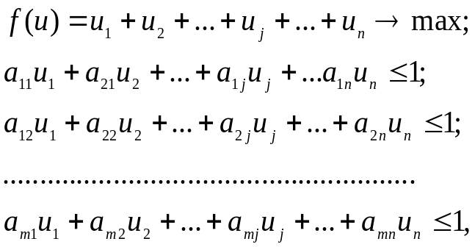 (8)

которая является двойственной по отношению к задаче, представленной условиями (4) и (5). Здесь переменные также, как в формуле (3) находим по формуле (9)

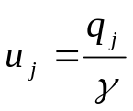 , 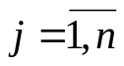. (9)

Таким образом, оптимальные стратегии 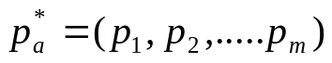 и 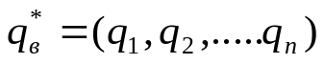 игры с платежной матрицей, представленной в табл. 2 размерности (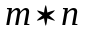), могут быть найдены путем решения пары двойственных задач ЛП.

Исходная задача Двойственная задача

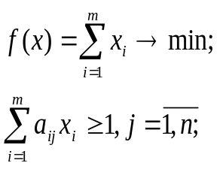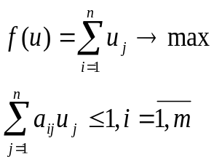
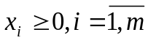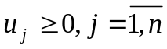

При этом
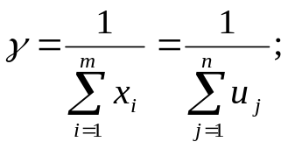

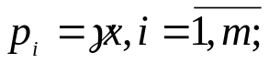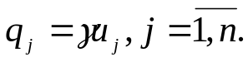

Рассмотрим пример сведения платежной матрицы к задаче ЛП [3]. Дана платежная матрица (табл. 3). Найти решение и цену игры.

Таблица 3
Платежная матрица

II  I | В₁ | В₂ | В₃
А₁ | 1 | 2 | 3
А₂ | 3 | 1 | 1
А₃ | 1 | 3 | 1

Математические модели пары двойственных задач ЛП будут выглядеть следующим образом:

Исходная задача Двойственная задача

Найти неотрицательные значения переменных 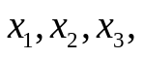 минимизирующие функцию
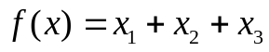 при условиях

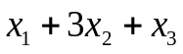>1;
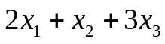>1;
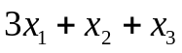>1.
Найти неотрицательные значения переменных 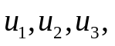
максимизирующие функцию
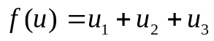 при условиях

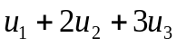<1;
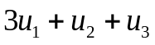<1;
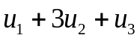<1.

3.Исходные данные для решения задачи
Идет борьба между двумя фирмами А и В за рынок спроса транзисторных приемников. У каждой из сторон имеется свое множество стратегий:

Игрок А Игрок В
В1: Снизить цену единицы продукции;
В2: Создать модификацию товара с уменьшенным весом;
В3: Создать модификацию с дополнительным диапазоном частот;
В4: Модификация источника электроэнергии (с подзарядкой от сети).
А1: Снизить цену единицы продукции;
А2: Создать модификацию товара с уменьшенным весом;
А3: Создать модификацию с дополнительным диапазоном частот.

Используя данные платежной матрицы (табл. 4), определить оптимальную смешанную стратегию игрока А и игрока В.

Таблица 4
Платежная матрица

В  А | В₁ | В₂ | В₃ | В₄
А₁ | 3 | 4 | 6 | 1
А₂ | 2 | 8 | 4 | 3
А₃ | 10 | 3 | 1 | 7

4. Порядок выполнения работы
1. Решение задачи осуществляется с помощью ППП «PER», опция «Линейное программирование».
2. Отчет должен содержать платежную матрицу, результаты ее перевода в исходную и двойственную задачи ЛП, значение среднего выигрыша, оптимальные стратегии игроков А и В.

5. Контрольные вопросы по работе
- Какие игры называются играми с седловой точкой?
- Что называют чистой ценой игры?
- Чем отличаются смешанные стратегии игроков от чистых стратегий?
4. Как определяется оптимальная смешанная стратегия игроков?

Лабораторная работа № 2
Игры с природой

1. Цель работы
Изучение специальных критериев Вальда, Сэвиджа, Гурвица и Лапласа для принятия решения в условиях неопределенности природы.

2. Теоретические аспекты работы
В обычной стратегической игре принимают участие «разумные и антагонистические» противники (противоборствующие стороны). В таких играх каждая из сторон предпринимает именно те действия, которые наиболее выгодны ей и менее выгодны противнику. Часто неопределенность, сопровождающая некоторую операцию, не связана с сознательным противодействием противника, а зависит от некой, не известной игроку 1 объективной действительности (природы). Такого рода ситуации принято называть игрой с природой. Игрок 2 – природа – не является разумным игроком, т.к. не выбирает для себя оптимальных стратегий. Возможные состояния природы (ее стратегии) реализуются случайным образом. В исследовании операций сторону (игрока 1) часто называют статистиком, а сами операции – играми с природой или статистическими играми [3].
Неопределённость – характеристика внешней среды (природы), в которой принимается управленческое решение о развитии (о функционировании) экономического объекта. Будем рассматривать неопределённость “природы”, вызванную отсутствием, недостатком информации о действительных условиях (факторах), при которых развивается объект управления. Внешняя среда (природа) может находиться в одном из множества возможных состояний. Это множество может быть конечным и бесконечным. Можно допустить, что множество состояний конечно или количество состояний можно пронумеровать.
Пусть Si – состояние природы i =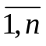, где n – число возможных состояний. Состояния известны, но не известно только, какое из них будет иметь место в условиях, когда планируется реализация управленческого решения (стратегии) Rj (j=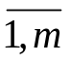). Реализация Rj стратегии в условиях, когда “природа” находится в Si состоянии, приводит к определённому результату, который можно оценить, введя количественную меру. В качестве этой меры могут служить выигрыши от принимаемого решения (стратегии); потери от принимаемого решения, а также полезность, риск и другие количественные критерии.
Данные, необходимые для принятия решения в условиях неопределённости, обычно задаются в форме матрицы, строки которой соответствуют возможным действиям (управленческие решения) Rj, а столбцы – возможным состояниям “природы” Si.
Допустим, каждому Rj-му действию и каждому возможному Si-му состоянию “природы” соответствует результат (исход) Vji, определяющий результат (выигрыш, полезность) при выборе j-го действия для i-го состояния (табл. 5).

Таблица 5
Матрица результатов

 | S1 | S2 | ... | S i | ... | Sn
R1 | V11 | V12 | ... | V1i | ... | V1n
R2 | V21 | V22 | ... | V2i | ... | V2n
... | ... | ... | ... | ... | ... | ...
Rj | Vj1 | Vj2 | ... | Vji | ... | Vjn
... | ... | ... | ... | ... | ... | ...
Rm | Vm1 | Vm2 | ... | Vmi | ... | Vmn

Следовательно, математическая модель задачи принятия решений определяется множеством состояний {Si}, множеством планов (стратегий) {Rj} и матрицей возможных результатов │Vji│. В качестве результатов в отдельных задачах рассматривается матрица рисков │rji│.
Риск – мера несоответствия между разными возможными результатами принятия определённых стратегий (действий) [1].
Элементы матрицы рисков │rji│ связаны с элементами матрицы полезностей (выигрышей) следующим соотношением:

rji = Vi – Vji,

где Vi = 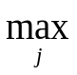Vji – максимальный элемент в столбце i матрицы полезностей.
Если матрица возможных результатов │Vji│ представляет собой матрицу потерь (затрат), то элементы матрицы рисков │rji│ следует определять по формуле:

rji = Vji ─ Vi,

где Vi = 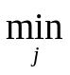Vji ─ минимальный элемент в столбце i в матрице потерь (результатов).
Таким образом, риск – это разность между результатом, который можно получить, если знать действительное состояние “природы”, и результатом, который будет получен при j-ой стратегии.
Матрица рисков даёт более наглядную картину неопределённой ситуации, чем матрица выигрышей (полезностей).
Непосредственный анализ матриц выигрышей │Vji│ или рисков │rji│ не позволяет в общем случае принять решение по выбору оптимальной стратегии (плана), за исключением случая, когда выигрыши при одной стратегии выше, чем при другой для каждого состояния “природы” (элементы матрицы выигрышей в некоторой строке больше, чем в любой из других). Другими словами, имеется в наличии “доминирующая” стратегия. Поэтому для принятия решения в условиях неопределённости используется ряд критериев: Лапласа, Вальда, Сэвиджа, Гурвица [1].

Критерий Лапласа

Этот критерий опирается на “принцип недостаточного основания” Лапласа, согласно которому все состояния “природы” Si, 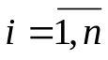 полагаются равновероятными. В соответствии с этим каждому состоянию Si ставится вероятность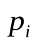, определяемая по формуле

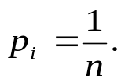

При этом исходной может рассматриваться задача принятия решения в условиях риска, когда выбирается действие Rj, дающее наибольший ожидаемый выигрыш. Для принятия решения для каждого действия Rj вычисляют среднее арифметическое значение выигрыша

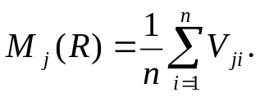

Среди 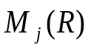 (j=) выбирают максимальное значение, которое будет соответствовать оптимальной стратегии Rj, т.е. находится действие 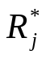, соответствующее

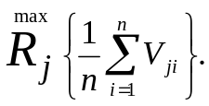

Если в исходной задаче матрица возможных результатов представлена матрицей рисков │rji│, то критерий Лапласа принимает вид

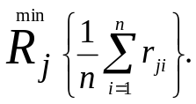

Рассмотрим пример использования критерия Лапласа [1]. Одно из транспортных предприятий должно определить уровень своих возможностей по перевозкам так, чтобы удовлетворить спрос клиентов на транспортные услуги на планируемый период. Спрос на транспортные услуги не известен, но ожидается (прогнозируется), что он может принять одно из четырех значений: 10, 15, 20 или 25 тыс. т. Для каждого уровня спроса существует наилучший уровень возможностей по перевозкам транспортного предприятия (с точки зрения возможных затрат). Отклонения от этих уровней приводят к дополнительным затратам либо из-за превышения провозных возможностей над спросом (из-за простоя подвижного состава), либо из-за неполного удовлетворения спроса на транспортные услуги. В табл. 6 приведены исходные данные для решения задачи.

Таблица 6
Возможные прогнозируемые затраты на развитие
возможностей по перевозкам

Варианты перевозок транспортного предприятия | Варианты спроса на транспортные услуги
Варианты перевозок транспортного предприятия | 1 | 2 | 3 | 4
1  2 3 4 | 6  9  23 27 | 12  7 18 24 | 20  9  15  21 | 24 28 19 15

Необходимо выбрать оптимальную стратегию.

Решение

Согласно условию задачи, имеются четыре варианта спроса на транспортные услуги, что равнозначно наличию четырех состояний «природы»: S1, S2, S3, S4. Известны также четыре стратегии развития возможностей по перевозкам транспортного предприятия: R1, R2, R3, R4. Затраты на развитие возможностей по перевозкам при каждой паре Si и Rj заданы следующей матрицей (табл. 7)

Таблица 7
Возможные прогнозируемые затраты на развитие
возможностей по перевозкам

 | S1 | S2 | S3 | S4
R1 | 6 | 12 | 20 | 24
V=R2 | 9 | 7 | 9 | 28
R3 | 23 | 18 | 15 | 19
R4 | 27 | 24 | 21 | 15

Принцип Лапласа предполагает, что S1, S2, S3, S4 равновероятны. Следовательно, 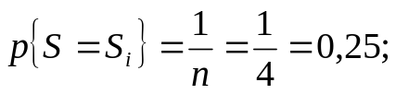 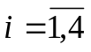 и ожидаемые затраты при различных действиях R1, R2, R3, R4 составляют

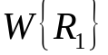= 0,25▪(6+12+20+24)=15,5;
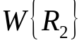= 0,25▪(9+7+9+28)=13,25;
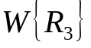= 0,25▪(23+18+15+19)=18,75;
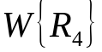= 0,25▪(27+24+21+15)=21,75.

Таким образом, наилучшей стратегией развития возможностей по перевозкам в соответствии с критерием Лапласа будет R2.

Критерий Вальда

Это минимаксный или максиминный критерий. Его применение не требует знания вероятностей состояний Si. Он опирается на принцип наибольшей осторожности, так как основывается на выборе наилучшей из наихудших стратегий Rj.
Если в исходной матрице результат Vji представляют потери лица, принимающего решения, то при выборе оптимальной стратегии используется минимаксный критерий. Для определения оптимальной стратегии Rj необходимо в каждой строке матрицы результатов найти наибольший элемент 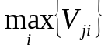, а затем выбирается действие Rj (строка j), которому будет соответствовать наименьший элемент из этих наибольших элементов, т.е. действие, определяющее результат, равный

W = 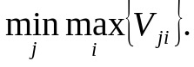

Если в исходной матрице результат Vji представляет выигрыш (полезность) ЛПР, то при выборе оптимальной стратегии используется максиминный критерий.
Для определения оптимальной стратегии Rj в каждой строке матрицы результатов находят наименьший элемент 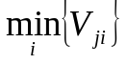, а затем выбирается действие Rj (строка j), которому будут соответствовать наибольшие элементы из этих наименьших элементов, т.е. действие, определяющее результат, равный

W = 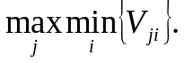

Рассмотрим пример использования критерия Вальда [1]. В этом примере представлены потери (затраты), поэтому применим минимаксный критерий. Необходимые результаты вычисления приведены в табл. 8.
Таблица 8
Возможные прогнозируемые затраты на развитие
возможностей по перевозкам

Состояния  Si  Стратегия  Rj | Затраты, д. е. 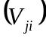 |  |  |  | max  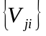 | W =  min max
Стратегия  Rj | S1 | S2 | S3 | S4
R1 R2 R3 R4 | 6  9 23  27 | 12  7 18 24 | 20  9  15  21 | 24 28 19 15 | 24  28 23 27 | -  -  23  -

Таким образом, наилучшей стратегией развития возможностей по перевозкам в соответствии с минимаксным критерием «лучшим из худших» будет третья, т. е. R₃.
Минимаксный критерий Вальда иногда приводит к нелогичным выводам из-за своей чрезмерной «пессимистичности». «Пессимистичность» этого критерия исправляет критерий Сэвиджа.

Критерий Сэвиджа

Критерий Сэвиджа использует матрицу рисков │rji│. Элементы данной матрицы можно определить по формулам (10)

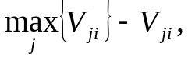 если Vji ─ выигрыш  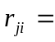  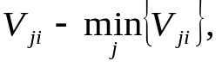 если V ─ потери. | (10)
Это означает, что rji есть разность между наилучшим значением в столбце i и значениями Vji при том же i. Независимо от того, является ли Vji доходом (выигрышем) или потерями (затратами), rji в обоих случаях определяет величину потерь ЛПР. Поэтому можно применять к rji только минимаксный критерий. Критерий Сэвиджа рекомендует в условиях неопределённости выбирать ту стратегию Rj, при которой величина риска принимает наименьшее значение в самой неблагоприятной ситуации (когда риск максимален).
Рассмотрим пример использования критерия Сэвиджа [1]. Воспользуемся исходными условиями первого примера. Заданная матрица определяет потери (затраты). По формуле (10) вычислим элементы матрицы рисков 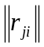 (табл. 9):
Таблица 9
Матрица рисков

 | S1 | S2 | S3 | S4
R1 | 0 | 5 | 11 | 9
=R2 | 3 | 0 | 0 | 13
R3 | 17 | 11 | 6 | 4
R4 | 21 | 17 | 12 | 0

Полученные результаты вычислений с использованием критерия минимального риска Сэвиджа оформим в табл. 10:
Введение величины риска rji, привело к выбору первой стратегии R1, обеспечивающей наименьшие потери (затраты) в самой неблагоприятной ситуации (когда риск максимален).
Применение критерия Сэвиджа позволяет любыми путями избежать большого риска при выборе стратегии, а значит, избежать большего проигрыша (потерь).

Таблица 10
Матрица рисков

Состояния  Si  Стратегия  Rj | Величина риска, д. е.  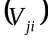 |  |  |  | max  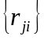 | W =  min max
Стратегия  Rj | S1 | S2 | S3 | S4
R1 R2 R3 R4 | 0  3  17  21 | 5  0  1117 | 11  0  6  12 | 9  134  0 | 11131721 | 11  -  -  -

Критерий Гурвица

Критерий Гурвица основан на следующих двух предположениях: “природа” может находиться в самом невыгодном состоянии с вероятностью (1 – ) и в самом выгодном состоянии с вероятностью , где - коэффициент доверия. Если результат Vji – прибыль, полезность, доход и т.п., то критерий Гурвица записывается так

W = 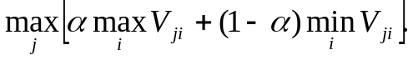

Когда Vji представляет затраты (потери), то выбирают действие, дающее

W = 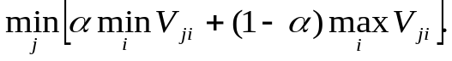

Если = 0, получим пессимистический критерий Вальда. Если =1, то приходим к решающему правилу вида 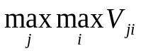 (стратегия “здорового оптимиста”).
Критерий Гурвица устанавливает баланс между случаями крайнего пессимизма и крайнего оптимизма путём взвешивания обоих способов поведения соответствующими весами (1 – ) и , где 0 ≤≤ 1. Значение от 0 до 1 может определяться в зависимости от склонности ЛПР к пессимизму или к оптимизму. При отсутствии ярко выраженной склонности =0,5 представляется наиболее разумной.
Рассмотрим пример использования критерия Гурвица [1]. Воспользуемся исходными условиями первого примера. Положим = 0.5. Результаты необходимых вычислений приведены в табл. 11

Таблица 11

Результаты обработки матрицы возможных прогнозируемых затрат на развитие с использованием критерия Гурвица при = 0.5

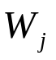 | 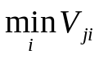 | 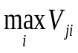 | 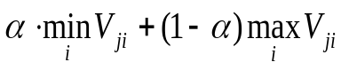 | 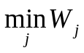
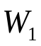 | 6 | 24 | 15 | 15
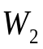 | 7 | 28 | 17,5 | -
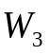 | 15 | 23 | 19 | -
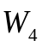 | 15 | 27 | 21 | -

Оптимальное решение заключается в выборе Wj.
Таким образом, использование разных критериев на одном и том же примере дает разные результаты по выбору стратегии. Предстоит сделать окончательный выбор, какое из возможных решений предпочтительнее:
─ по критерию Лапласа — выбор стратегии R2;
─ по критерию Вальда — выбор стратегии R₃;
─ по критерию Сэвиджа — выбор стратегии R1;
─ по критерию Гурвица при =0.5 — выбор стратегии R1, а если ЛПР ─ пессимист (=0), то выбор стратегии R_{3.}
Это определяется выбором соответствующего критерия (Лапласа, Вальда, Сэвиджа или Гурвица).
Выбор критерия принятия решений в условиях неопределенности является наиболее сложным и ответственным этапом в исследовании операций. При этом не существует каких-либо общих советов или рекомендаций. Выбор критерия должно производить ЛПР, с учетом конкретной специфики решаемой задачи и в соответствии со своими целями, а также опираясь на прошлый опыт и собственную интуицию.
В частности, если даже минимальный риск недопустим, то следует применять критерий Вальда. Если, наоборот, определенный риск вполне приемлем и ЛПР намерено вложить в некоторое предприятие столько средств, чтобы потом оно не сожалело, что вложено слишком мало, то выбирают критерий Сэвиджа.
В примерах вероятность состояния природы всегда была задана. Однако может возникнуть вопрос: каким образом определить значения вероятностей осуществления того или иного состояния природы? Если объективные оценки состояний получить невозможно, то вероятности состояний природы могут быть оценены субъективно на основе [3]:
- принципа недостаточного основания Лапласа (об этом речь шла выше)
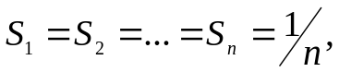
который применяется тогда, когда ни одно состояние природы нельзя предпочесть другому;
- убывающей арифметической прогрессии

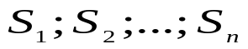,
где 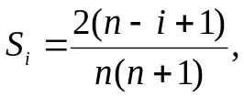 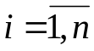.
Этот прием применяется, если можно расположить состояния природы в порядке убывания их правдоподобности (вероятности свершения);
- получения средних значений вероятностей состояний природы 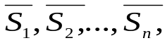 используя оценки групп экспертов.

3. Исходные данные для решения задач
- Решается вопрос о выпуске телевизоров при различных предположениях о емкости рынка. Критерием выбора стратегии выпуска является максимальная прибыль. Известны вероятности различных значений емкости рынка, образующих полную группу взаимоисключающих событий 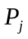 (с вероятностью 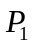=0.1 купят 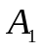 шт. телевизоров; с вероятностью 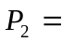0.2 купят 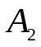 шт. телевизоров; с вероятностью 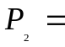0.5 купят 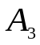 шт. телевизоров; с вероятностью 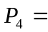0.2 купят 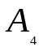 шт. телевизоров; 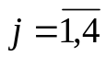). Определить, используя критерии Лапласа, Вальда, Сэвиджа и Гурвица, оптимальную стратегию предприятия (табл. 12):

Таблица 12
Исходные данные

№  варианта | ,  тыс. шт. | , тыс. шт. | 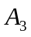, тыс. шт. | 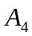, тыс. шт. | Отпускная цена телевизора Ц, у.е. | Полные затраты на производство телевизора С, у.е.
1 | 100 | 200 | 300 | 400 | 100 | 50
2 | 105 | 205 | 305 | 405 | 150 | 70
3 | 95 | 190 | 290 | 380 | 130 | 60
4 | 80 | 210 | 310 | 405 | 120 | 55
5 | 160 | 280 | 350 | 450 | 110 | 65
6 | 150 | 260 | 320 | 420 | 105 | 75
7 | 110 | 220 | 330 | 430 | 145 | 45
8 | 115 | 215 | 340 | 425 | 140 | 50
9 | 130 | 225 | 345 | 465 | 135 | 80
10 | 125 | 235 | 355 | 455 | 125 | 60
11 | 135 | 270 | 360 | 410 | 115 | 40
12 | 145 | 50 | 310 | 390 | 155 | 55

- На вновь организованную выставку требуется набрать экскурсоводов. Каждый экскурсовод может провести 4 экскурсии в день (каждая экскурсия по 25 человек). Известны затраты на содержание выставки в день, зарплата экскурсовода в день, цена билета. Ежедневно выставку могут посетить 50, 100, 150, 200, 250, 300 человек. Найти оптимальное число экскурсоводов для работы на выставке, используя критерии Лапласа, Вальда, Сэвиджа и Гурвица (табл. 13).

Таблица 13
Исходные данные

№  варианта | Затраты на содержание выставки, руб/день | З/п экскурсовода, руб/день | Цена билета, руб
1 | 80 | 40 | 2
2 | 85 | 45 | 7
3 | 90 | 50 | 10
4 | 95 | 55 | 15
5 | 100 | 60 | 12
6 | 105 | 65 | 9
7 | 110 | 70 | 8
8 | 115 | 75 | 12
9 | 120 | 80 | 14
10 | 125 | 85 | 8
11 | 130 | 90 | 9
12 | 135 | 95 | 7

4. Порядок выполнения работы
1. Решение задачи возможно вручную или с помощью ППП «PER», опция «Теория вероятностных решений».
2. Отчет должен содержать исходные данные выбранных вариантов и описание задач, результаты выбора оптимальных стратегий на основе использования критериев Вальда, Сэвиджа, Гурвица, Лапласа. Обоснование окончательно выбранной оптимальной стратегии.

5. Контрольные вопросы по работе
  - Чем отличаются стратегические игры от игр с природой?
2. Сравните критерии Вальда, Сэвиджа, Гурвица и Лапласа.
- Какой смысл несет в себе коэффициент в критерии Гурвица?
- Как определяются значения вероятностей того или иного состояния природы?

Список литературы
- Бережная Е.В., Бережной В.И. Математические методы моделирования экономических систем: Учеб. Пособие. ─ М.: Финансы и статистика, 2003. ─ 368 с.
- Жуковский В.И. Риск в многокритериальных и конфликтных системах при неопределенности: монография/ В.И. Жуковский, Л.В. Жуковская; Международный науч. иссл. институт проблем управления. − М.: Едиториал УРСС, 2004.− 272 с.
- Костевич Л.С. Теория игр. Исследование операций, Минск: Высшая школа, 1982. ─ 228с.
- Литвак Б.Г. Разработка управленческого решения: учебник. ─ М.: Дело, 2004. ─ 416 с.
- Модели и методы управления в условиях неопределенности/ Под ред. Г.И. Андреева, В.А. Тихомирова. ─ М.: Едиториал УРСС, 2006. ─ 304 с.
- Принятие решений в условиях неопределенности: сб. статей/ Редкол.: Н.И. Юсупова. ─ Уфа: УГАТУ, 2003. ─ 360 с.
- Смирнов Э.А. Разработка управленческих решений: Учебник для вузов. ─ М.: ЮНИТИ-ДАНА, 2002. ─ 271 с.

